Tasarım Dökümanı Klavuzu

# Giriş (Introduction):

Web Sitesi’nin konusu herkesin kendi bölümleriyle veya herhangi bir konu ile ilgili sorular sorup ve bilgi paylaşıp yardımlaşmalarını amaçlar.

# Faaliyet Alanı ve Hedef (Scope & Target)

1. Web sitesinin faaliyet alanı insanların birbirleriyle yardımlaşıp bilgilerini paylaşmasıdır.
2. Hedef kitle üniversite öğrencileri, iş sahibi olan kişiler.
3. Kullanıcılar neden sitemi tercih etmeli; kendi bölümleriyle ilgili sorabilecekleri soruları rahatlıkla ve kolaylıkla sorup bilgi sahibi olan kişilerle tartışıp rahatlıkla bilgi edip birbirleriyle özelden sohbet kurup bilgi sahibi olacakları için benim sitemi tercih ederler.

# Tasarım/ Öykü Panosu (Storyboard):

a.

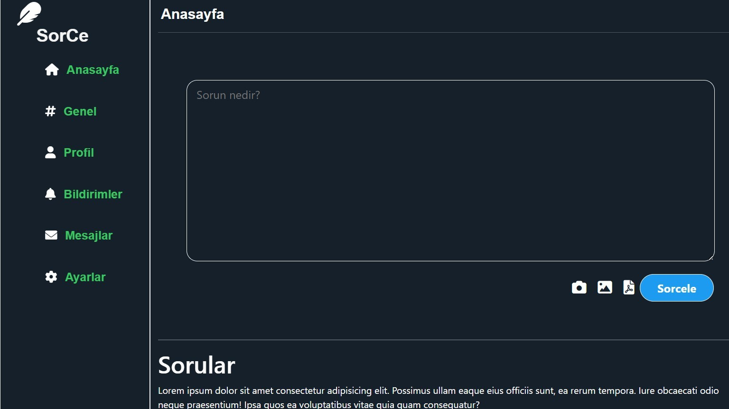

1. Görsel tasarım elemanları;

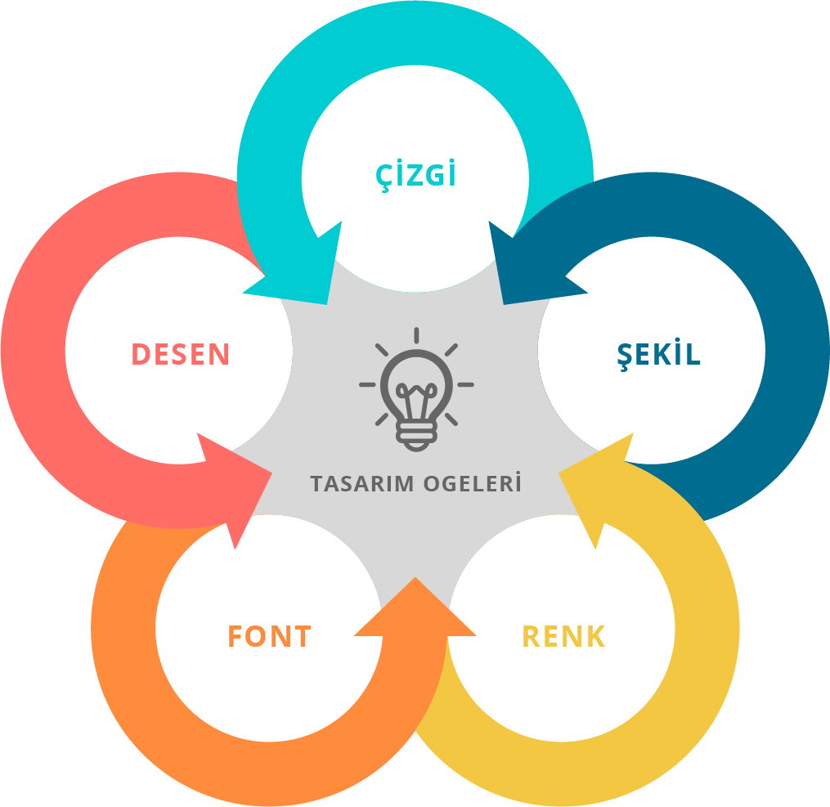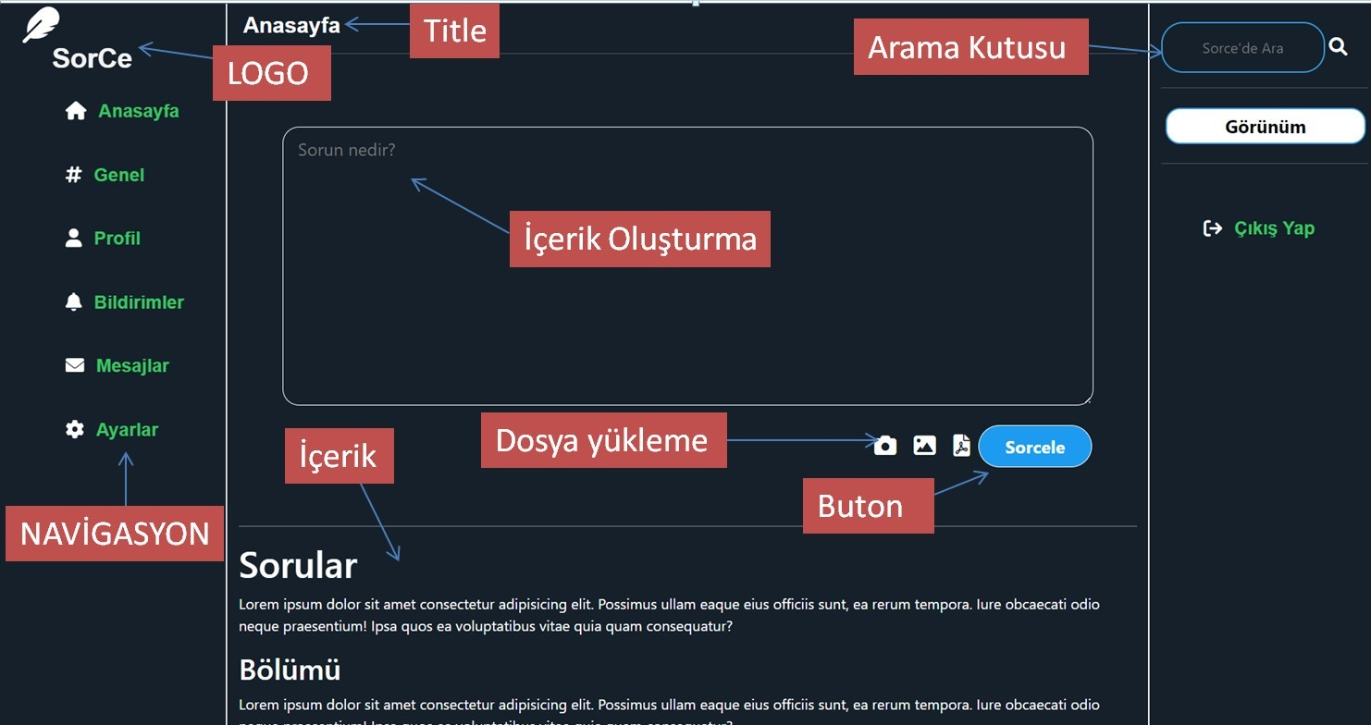

1. CSS

background-color: rgb(21, 32, 43);

Sayfadaki yazı renkleri:

color: rgb(255, 255, 255); color: #37c860;

Buton renkleri: #3498db;

1. Benzer web sitelerini inceledim. Kendi tasarımımda özgün unsurlar bulunuyor.

# Fonksiyonellik (Functionality):

Web sayfamın özellikleri herkesin kolaylıkla anlaşılır bir şekilde kullanabilmesi, karmaşıklık olmadığı için paylaşım yapmak isteyen kişileri kolaylıkla nerden nasıl paylaşım yapıp diğer insanların paylaştıklarını da rahatlıkla bulabilir haldedir.

Web sitesinde kullanıcılar istedikleri tema değişliğini yapabilir. Kendi profillerini istedikleri şekilde değiştirebilir. Herkesin paylaşımlarına ulaşabilir ve birbirleriyle iletişime geçip sorular sorabilirler.

Web sitesini kullanacak kullanıcıların sosyal medya kullanıyorlarsa rahatlıkla web sitesinden faydalanabilirler bu yüzden kullanıcıların herhangi bir özelliği bilmelerine gerek yoktur.

# Diyagramlar (Diagrams):

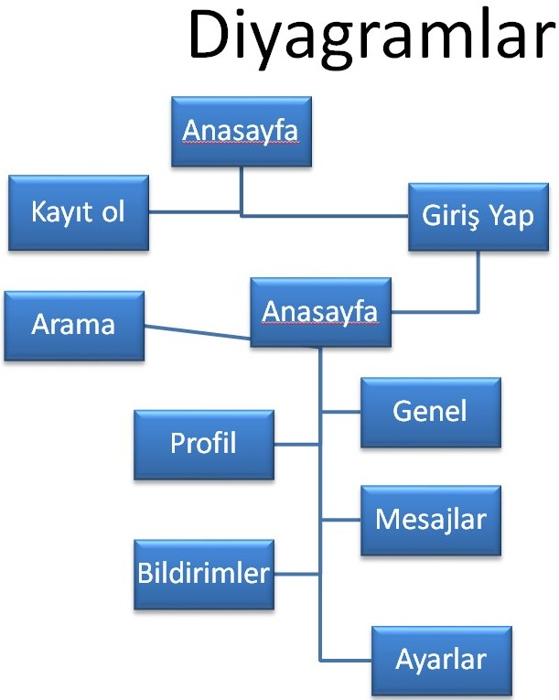

1. **Front-End/Back-End Özellikleri ve Etkileşimi:**

Kullanıcı ve sunucu tarafının etkileşimi kullanıcı siteye kayıt olduktan sonra bilgileri veri tabanında tutulup kullanıcının bilgileri kendi Profiline işleyecek.

Kullanıcı siteye giriş yaptıktan sonra siteye ana sayfada sadece kendi bölümü ile ilgili soruların paylaşıldığı kısmı görecek kendisi paylaşım yapabilecek dosya yükleyebilecek fotoğraf resim pdf vb. Veri tabanında tutulacak bilgiler paylaşılan öğeler kullanıcı bilgileri fotoğraflar dosyalar vb. bilgiler veri tabanında tutulacak.